PHIẾU ĐĂNG KÝ THAM GIA
Chương trình đào tạo, bồi dưỡng lãnh đạo cấp cao và kết nối doanh nghiệp Việt Nam – Đài Loan
-------------------

Kính gửi: Liên đoàn Thương mại và Công nghiệp Việt Nam (VCCI)

- Thông tin cơ bản về doanh nhân:
  - Họ và tên:
  - Ngày, tháng, năm sinh: Giới tính:
  - Quê quán:
  - Địa chỉ thường trú
  - Học vấn/trình độ chuyên môn:
  - Ngoại ngữ: ‧Tiếng Anh ‧Tiếng Trung
  - Chức danh:
ĐT di động: E-mail:
  - Các vị trí lãnh đạo đã trải qua và thời gian:
  - Người liên hệ khi cần: Chức danh:
ĐT di động: E-mail:
- Thông tin cơ bản về doanh nghiệp:
1.Tên doanh nghiệp (tiếng Việt):
2. Tên doanh nghiệp (tiếng Anh, nếu có)
3. Địa chỉ:
4. Website:
5. Tên người đại diện theo pháp luật: Chức danh:
6. Ngành nghề kinh doanh chính:
7. Một số chỉ tiêu SXKD chính:
(đơn vị tính: tỷ VND)
Chỉ tiêu | Năm 2020 | Năm 2021 | Năm 2022
Vốn điều lệ
Vốn chủ sở hữu
Doanh thu
Lợi nhuận sau thuế
Nộp NSNN
Số lao động (người)

8. Giới thiệu vắn tắt về doanh nghiệp (năng lực sản xuất, kinh doanh; sản phẩm, dịch vụ; thị trường; công nghệ,…): giới thiệu bằng tiếng Việt và tiếng Anh
9. Hợp tác hiện có với Đài Loan (giới thiệu về đối tác Đài Loan, các dự án, hợp đồng… đã có hoặc đang xúc tiến triển khai với phía Đài Loan; yêu cầu hoặc đề xuất cụ thể khi tham gia Chương trình này)
10. Mong muốn hợp tác với Đài Loan (trường hợp doanh nghiệp chưa có hợp tác với Đài Loan – trình bày mong muốn tìm kiếm đối tác Đài Loan trong lĩnh vực nào, có yêu cầu hoặc đề xuất gì cụ thể …)
11. Đăng ký bố trí làm việc 1:1 ngoài chương trình chung với doanh nghiệp Đài Loan trong lĩnh vực (chi phí học viên tự chịu): …
12. Đăng ký mức chi phí cá nhân khi tham gia chương trình
□ Mức chi phí Tiêu chuẩn theo đoàn
□ Mức chi phí nâng cao (học viên sẽ đóng thêm tiền theo thực tế):
□ Vé máy bay hạng thương gia (Business)
□ Sử dụng phòng đơn
Tôi đăng ký tham gia Chương trình đào tạo, bồi dưỡng lãnh đạo cấp cao và kết nối doanh nghiệp Việt Nam – Đài Loan do VCCI tổ chức. Tôi xin đảm bảo và chịu trách nhiệm về tính xác thực của các thông tin đã khai trong Phiếu đăng ký này.
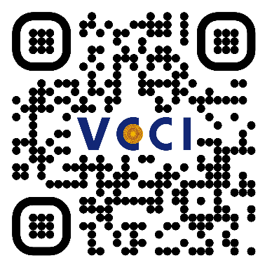 | ..........…, ngày ....… tháng .... năm 2023  Người đăng ký tham gia Chương trình  (Ký tên, đóng dấu)

